Тема доклада:

«Развитие речи детей посредством театрализованной деятельности»

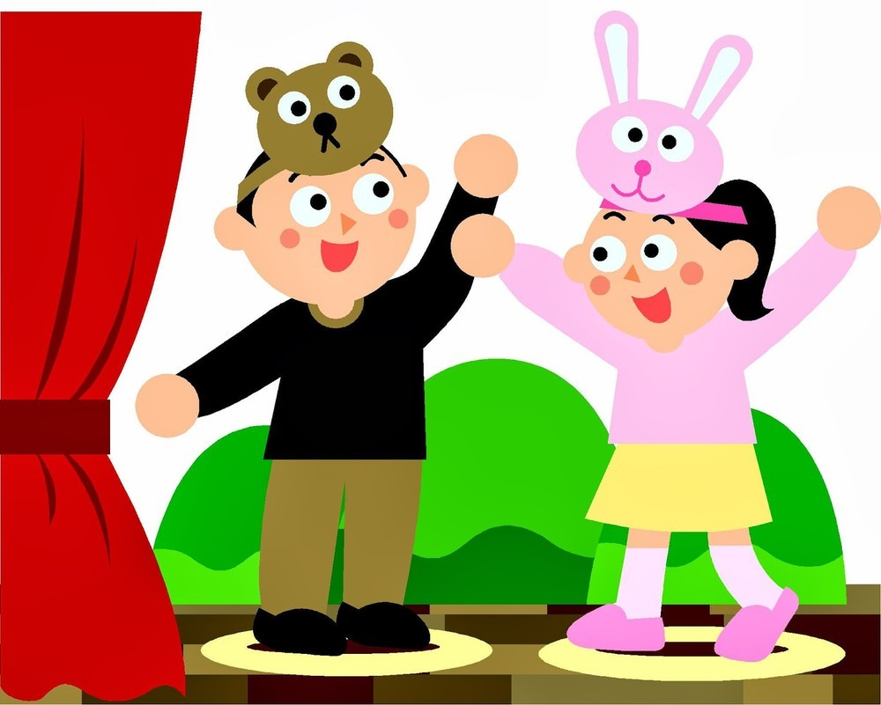

*Подготовила Федорович О.Н.*

*Искусство актера заключается в*

*речи и в движении тела.*

*И. Гёте*

*«Духовная жизнь ребенка полна лишь тогда,*

*Когда он живет в мире сказок, творчества,*

*Воображения, фантазии, а без этого он*

*Засушенный цветок»*

*В. Сухомлинский*

В настоящее время речь ребенка является актуальной проблемой. Мы живем в мире, где телевизор, компьютер заменили живое общение родителей с ребенком. Работая с детьми , возникла проблема с тем, что у них недостаточно развита речь, они с трудом рассказывают о событиях своей жизни, не могут пересказать литературные произведения, плохо запоминают стихи.  Размышляя над вопросом о повышении уровня речи детей ,изучая психолого-педагогическую и методическую литературу, я пришла к выводу, что театрализованная деятельность оказывает большое влияние на речевое развитие ребенка.

Почему именно театрализованная деятельность? Театрализованная деятельность это одна из самых эффективных способов воздействия на детей, в котором наиболее полно и ярко проявляется принцип обучения: учить играя. Театральное искусство близко и понятно как детям, так и взрослым, прежде всего потому, что в основе его лежит игра. Театрализованная игра – одно из ярких эмоциональных средств, формирующих личность ребенка, самостоятельное творчество, его раскрепощение. В процессе театрализованной игры активизируется и совершенствуется словарный запас, грамматический строй речи, звукопроизношение, темп, выразительность речи. Участие в театрализованных играх доставляет детям радость, вызывает активный интерес, увлекает их. Стимулирует активную речь за счет расширения словарного запаса, совершенствует артикуляционный аппарат. Ребенок усваивает богатство родного языка, его выразительные средства. Используя выразительные средства и интонации, соответствующие характеру героев и их поступков, старается говорить четко, чтобы его все поняли. Особо любимы детьми сказки, язык сказок отличается большой живописностью, в нем много метких сравнений, эпитетов, образных выражений, диалогов, монологов, ритмичных повторов, которые помогают ребенку запомнить сказку и обогатить его словарный запас. Овладение связной устной речью – важнейшее условие успешной подготовки к обучению в школе.

**Цель:**

Создание условий, способствующих развитию речи детей старшего дошкольного возраста посредством театрализованной деятельности.

**Задачи:**

* Развить устойчивый интерес к театрально-игровой деятельности;
* Обогащать словарь детей, активизировать его;
* Совершенствовать диалогическую речь, её грамотный строй;
* Побуждать детей отзываться на игры-действия со звуками (живой и неживой природы, подражать движениям животных и птиц под музыку, под звучащее слово;
* Способствовать проявлению самостоятельности, активности в игре с персонажами игрушками.
* Развивать речевое дыхание и правильную артикуляцию, разнообразную интонацию, логику речи, связную образную речь, творческую фантазию;
* Формировать умение согласованно работать с партнерами в планировании коллективной деятельности.

**Этапы работы:**

* + - анализ программно-методических материалов, разработка структуры программно-методического комплекта;
    - определение и содержание методов, технологий эффективного использования театрализованной деятельности для речевого развития дошкольников;
    - создание предметно-развивающей среды для применения инновационных и развивающих технологий при речевом развитии средствами театрализованной деятельности;
    - выявление уровня освоения детьми образовательной программы по речевому развитию;
    - приобщение родителей к совместной театрализованной деятельности.

**Элементы педагогических технологий:**

* здоровьесберегающие технологии;
* личностно-ориентированного взаимодействия педагога и детей,
* индивидуально-дифференцированное обучение, основанное на индивидуальных возможностях;
* игровые технологии;
* интегрированное обучение;
* взаимодействие с семьёй;
* групповые.

***Формы и методы:***

***1.***Целевые экскурсии в театр ;

2.Наблюдения (например, позволяющие видеть как разговаривают артисты в театре, на сцене, как они двигаются и т.д.);

3.Рассказ, объяснения воспитателем в сочетании с показом и наблюдениями детьми, побуждающие детей к различной деятельности (игровой, словесной, продуктивной и др.);

4.Беседы (о театрах родного города, о видах театров, о жанрах произведений ит.п.);

5.Рассматривание и обсуждение (использование ИКТ, иллюстраций, диафильмов, детских произведений;

6.Разучивание песен и стихов, ролей, пословиц, поговорок;

7.Чтение сказок, прослушивание музыкальных произведений;

8.Ознакомление с произведениями народного творчества

9.Обогащение и стимулирование детского творчества;

**Творческие методы и приемы:**

* знаковая система обучения (схемы, алгоритмы, мнемотаблицы и мнемодорожки, условные обозначения);
* моделирование;
* ситуация «проживания»;
* противоречий и доказательств;
* ассоциаций;
* коммуникативные (диалоговое общение, ролевые инсценировки, игры-драматизации, сюжетно-ролевые игры, чтение по книге или наизусть, рассказывание, творческое рассказывание, заучивание наизусть, описание);
* просмотр видеофильмов;
* словесное рисование;
* нетрадиционные методы рисования и аппликации
* коллаж из сказок
* релаксации музыкотерапия

**Практическая работа осуществляется по трём направлениям**:

* Развивающая среда
* Дети
* Взрослые

***Принципы организации образовательного процесса:***

* Доступность– театрализованная деятельность детей составлена с учетом возрастных особенностей, построена по принципу дидактики (от простого к сложному);
* Наглядность – осуществляется на восприятии наглядного материала(иллюстрации, видеоматериалы, экскурсии в театр, музыкальные фрагменты, театрализованные спектакли педагогов детского учреждения);
* Принцип интеграции детской деятельности (музыкальной, изобразительной, речевой, игровой),
* Принцип связи игры и искусства с жизнью

**Первое направление** **– формирование развивающей среды:**

Совершенствование театрального уголка в группе, включающего в себя:

* ТСО (магнитофон, аудиозаписи классической и релаксационной музыки, «звуков природы», детские произведения).
* Наглядные пособия  (видеоматериал, репродукции картин, иллюстрации, плакаты, фотографии, альбомы по теме «Театр»).
* Детскую художественную, познавательную и методическую литературу.
* Атрибуты для организации театрализованных игр:
* реквизит для разыгрывания сценок и спектаклей: набор кукол, ширмы для кукольного театра, костюмы, элементы костюмов, маски;
* атрибуты для различных игровых позиций:

театральный реквизит, грим, декорации, стул режиссёра, сценарии, книги, образцы музыкальных произведений, места для зрителей, афиши, касса, билеты,

* разнообразные виды театров:
* настольный кукольный театр (театр на плоской картинке, магнитный настольный, конусный, театр игрушки (готовая, самодельная, резиновая игрушка)
* стендовый театр (фланелеграф, теневой)
* театр на руке (пальчиковый, картинки на руке, варежковый, перчаточный)
* верховые куклы (на ложках, бибабо, тростевые)
* напольные куклы (марионетки)
* театр живой куклы (театр с " живой куклой", ростовые, люди-куклы, театр масок).
* Дидактические игры («Из какого театра куклы», «Назови одним словом» и др.).

**Второе направление** – **это работа с детьми:**

Творческая деятельность детей, как совместная с воспитателем, так и самостоятельная. При работе с детьми использовались следующие методы: музыкально-ритмическая разминка; дыхательная и речевая гимнастика; литературно-художественная практика (связная речь); игры, физическая минутка; театрализованная деятельность.

Творчество детей в театрально-игровой деятельности: продуктивное - сочинение собственных сюжетов или творческая интерпретация заданного сюжета; исполнительское (речевое, двигательное) - актёрские способности; оформительское (декорации, костюмы и т. д.)

**«Культура и техника речи»** - объединяет игры и упражнения, направленные на развитие дыхания и свободы речевого аппарата, умение владеть правильной артикуляцией, четкой дикцией, разнообразной интонацией, логикой речи. игры со словом, развивающие связанную образную речь, творческую фантазию, умение сочинять небольшие рассказы и сказки, подбирать простейшие рифмы.

**Театрализованная деятельность**:

**ТЕАТРАЛЬНЫЕ ИГРЫ**

игры драматизации

ребенок-артист

режиссерские

Ребёнок-режиссёр, артисты-игрушки.

В театрализованную деятельность входит драматизация, сюжетные этюды по сказкам, рассказам, стихам.

**Содержание занятий по театрализованной деятельности**

* + Просмотр кукольных спектаклей и беседы по ним; игры-драматизации; упражнения для социально эмоционального развития детей; коррекционно-развивающие игры.
  + Задания для развития речевой интонационной выразительности;
  + Игры – превращения, образные упражнения.
  + Упражнения на развитие детской пластики;
  + Ритмические минутки
  + Пальчиковый игротренинг для развития моторики рук,
  + Упражнение на развитие выразительной мимики, элементы и искусство пантомимы;
  + Театральные этюды
  + Отдельные упражнения во время драматизации (игры-имитации образов животных, людей, литературных, персонажей; ролевые диалоги на основе текста)
  + Подготовка и разыгрывание разнообразных сказок и инсценировок
  + Знакомство не только с текстом сказки, но и средствами её драматизации – жестом, мимикой, движением, костюмом, декорациями, мизансценой и т.д.
  + Костюмы и декорации, ИКТ, детские музыкальные инструменты, различные атрибуты к занятиям, наличие кукол для театра *(наглядный материал)* и ширмы

**Третье направление** –**работа с родителями**, она включает в себя:

* организация работы по изготовлению атрибутов , костюмов, пособий;
* совместное выступление детей и их родителей;
* цикл бесед и консультаций « Театр дома»
* совместное посещение театров семьями;
* создание выставок игрушек сделанных своими руками;
* конкурс афиш, пригласительных билетов;

**Предполагаемый результат:**

• умение владеть навыками выразительной речи;

• умение передавать различные чувства, используя мимику, жест, интонацию;

• проявлять интерес, желание к театральному искусству;

• передавать образы сказочных персонажей характерными движениями;

• взаимодействовать коллективно и согласованно, проявляя свою индивидуальность;

• умение последовательно высказывать свои мысли;

• умение произносить одну и ту же фразу с разными интонациями, скороговорки в разных темпах, с разной силой голоса;

• выразительно читать стихотворный текст;

• умение владеть своими чувствами, держатся уверенно перед аудиторией;

• умение владеть правилами хорошего тона, поведения, этикета общения со сверстниками и взрослыми;